臺北市萬華區龍山國小95學年度上學期學校特色課程教學活動設計【三】
四 年級鄉土教學
- 編寫者：四年級教學群
二、主題名稱：消失的部落
三、編寫理念：
現代科技未大放異彩之前，老祖宗靠著對大自然的觀察所得發展出不同的計時系統，而隨著人們對時間準確性的要求提昇，各式各樣的計時器不斷地被發明、改革。在此教學活動中，將引導學童了解人們對「時間」觀念的重視；並且隨著鄉土意識的提升，對於臺灣的認識與學習課程日漸受到重視，鄉土教學更是本校近年來大力發展的學校本位課程之一。由於台灣地區有「原住民文化」是台灣獨一無二的寶藏，等待著大家共同去挖掘。有鑑於此，乃設計了這個以瞭解原住民的傳統技藝及生存方式的鄉土教學統整課程。希望透過本主題的學習活動『消失的部落』，能讓孩子對原住民的傳統技藝及生存方式產生興趣，進而能關心自然及人文環境，學習尊重多元文化的基本態度，進而能關懷包容文化間的差異，並培養他們了解先人的智慧與貢獻，進而培養學童珍惜光陰、感謝並珍惜前人奉獻的態度與情操、愛鄉、愛土及關懷大自然的情操。
四、計劃內容：
主題  名稱 | 相關學  習領域 | 學習目標 | 教學活動或重點 | 節數  安排 | 評量方式
消 失 的 部 落 | 國語、自然與生活科技 | - 認識大自然與人工計時工具。  - 歸納並明瞭計時工具的共同特徵。  - 明瞭計時工具的發展史與重要性。  - 學習活動網路搜尋生活資訊。  - 了解時間變化對人事物的影響。 | 【活動一】大自然的咕咕鐘  - 師請全班起立，閉上眼睛，心中數60秒坐下，藉此活動引導學童了解每個人對時間長短的體認不同。  - 進行「國語」「第八課、珊瑚之歌」之「說話教學」活動，引導學童了解三月是珊瑚適合產卵的季節，了解大自然的景象與萬物的活動大多配合季節與月份進行運轉，故由觀測大自然的景物也可觀測時間的轉移。  - 教師引導學童就日常生活經驗發表所知計時的工具或事物。  - 教師引導學童了解大自然計時器具備的特性，進而引導學童了解人工計時品具有的特性。  - 教師引導學童了解大自然計時器與人工計時器的重要性皆在於幫助生活步調正常，協助人們建立有秩序的生活。  - 教師指導學童利用網路資料搜尋並完成「計時器」學習單，藉此了解計時器的相關資料。 | 2 | 1.觀察程度  2.團體討論  3.學習單  4.發表  5.分工合作  6.學習態度
消 失 的 部 落 | 國語、社會 | - 了解時間變化對人事物的影響。  - 培養珍惜光陰且善用時間的情操與態度。  - 落實善用時間的生活作息。 | 【活動二】物換星移  - 進行「國語」「第十課、野柳奇景」之「說話教學」活動，引導學童了解時間對於大自然的影響，並激發學童對大自然的愛惜之情。  - 進行「社會」「主題貳、家鄉追想曲」之活動，引導學童了解時間與生活需求對人文景觀及人類活動的影響。  - 教師指導學童進行並完成「時間的價值」學習單，並引導學童進行學習單的分享活動，藉此活動幫助學童了解不論時間的長短，只要能活動，對人都是有價值的。  - 教師引導學童了解不論是大自然景觀或是人文活動，在時間的洪流中，都會留下足跡，但時間不會因人而停留，所以我們應珍惜光陰，學習善用自己的時間，讓我們在有生之年能留下屬於自己的紀錄。 | 2 | 1.觀察程度  2.團體討論  3.學習單  4.發表  5.分工合作  6.學習態度
消 失 的 部 落 | 綜合活動、社會、國語 | - 認識台灣原住民生活的地理位置。  - 瞭解台灣原住民的生活條件與相關資料。  - 瞭解台灣原住民與民眾生活的關係。 | 【活動三】話說台灣原住民  - 教師指導學童進行台灣原住民資料收尋，幫助學童初步瞭解台灣原住民相關資料。  - 教師引導學童進行發問，藉由此活動幫助學童更進一步瞭解台灣原住民，以及台灣原住民與民眾生活的關係。  - 教師協助學童完成「話說台灣原住民」的學習單。 | 2 | 1.觀察程度  2.團體討論  3.學習單  4.發表  5.分工合作  6.學習態度
消 失 的 部 落 | 國語、社會、綜合、健體 | - 識順益台灣原住民博物館的特色。  - 了解順益台灣原住民博物館蒐藏的相關之文物。  - 培養愛鄉愛物的行為與情操。  - 培養發揚傳統藝術的行為與情操。 | 【活動四】尋訪順益台灣原住民博物館  - 教師請學童分組進行參觀順益台灣原住民博物館的準備活動，並製作感恩卡，以酬謝解說員的辛勞。  - 教師發下並解說「順益台灣原住民博物館走一回」的學習單。  - 進行參觀順益台灣原住民博物館的活動。  - 教師請解說員解說順益台灣原住民博物館的蒐藏與相關之文物特色。  - 教師引導學童瞭解台灣原住民與大部分臺灣人民的生活息息相關，而且台灣原住民的文化藝術更是台灣獨一無二的寶藏之一，所以認識原住民，不但能瞭解民眾的生活方式，也可見識到古人的智慧結晶。 | 8 | 1.觀察程度  2.團體討論  3.學習單  4.發表  5.分工合作  6.學習態度





「消失的部落」學習單
計 時 器
班級： 年 班 座號： 號 姓名：
四
年
班
姓
名
小朋友，請你上網搜尋中外古今前人所發明的計時器，並將相關的資料記錄下來。
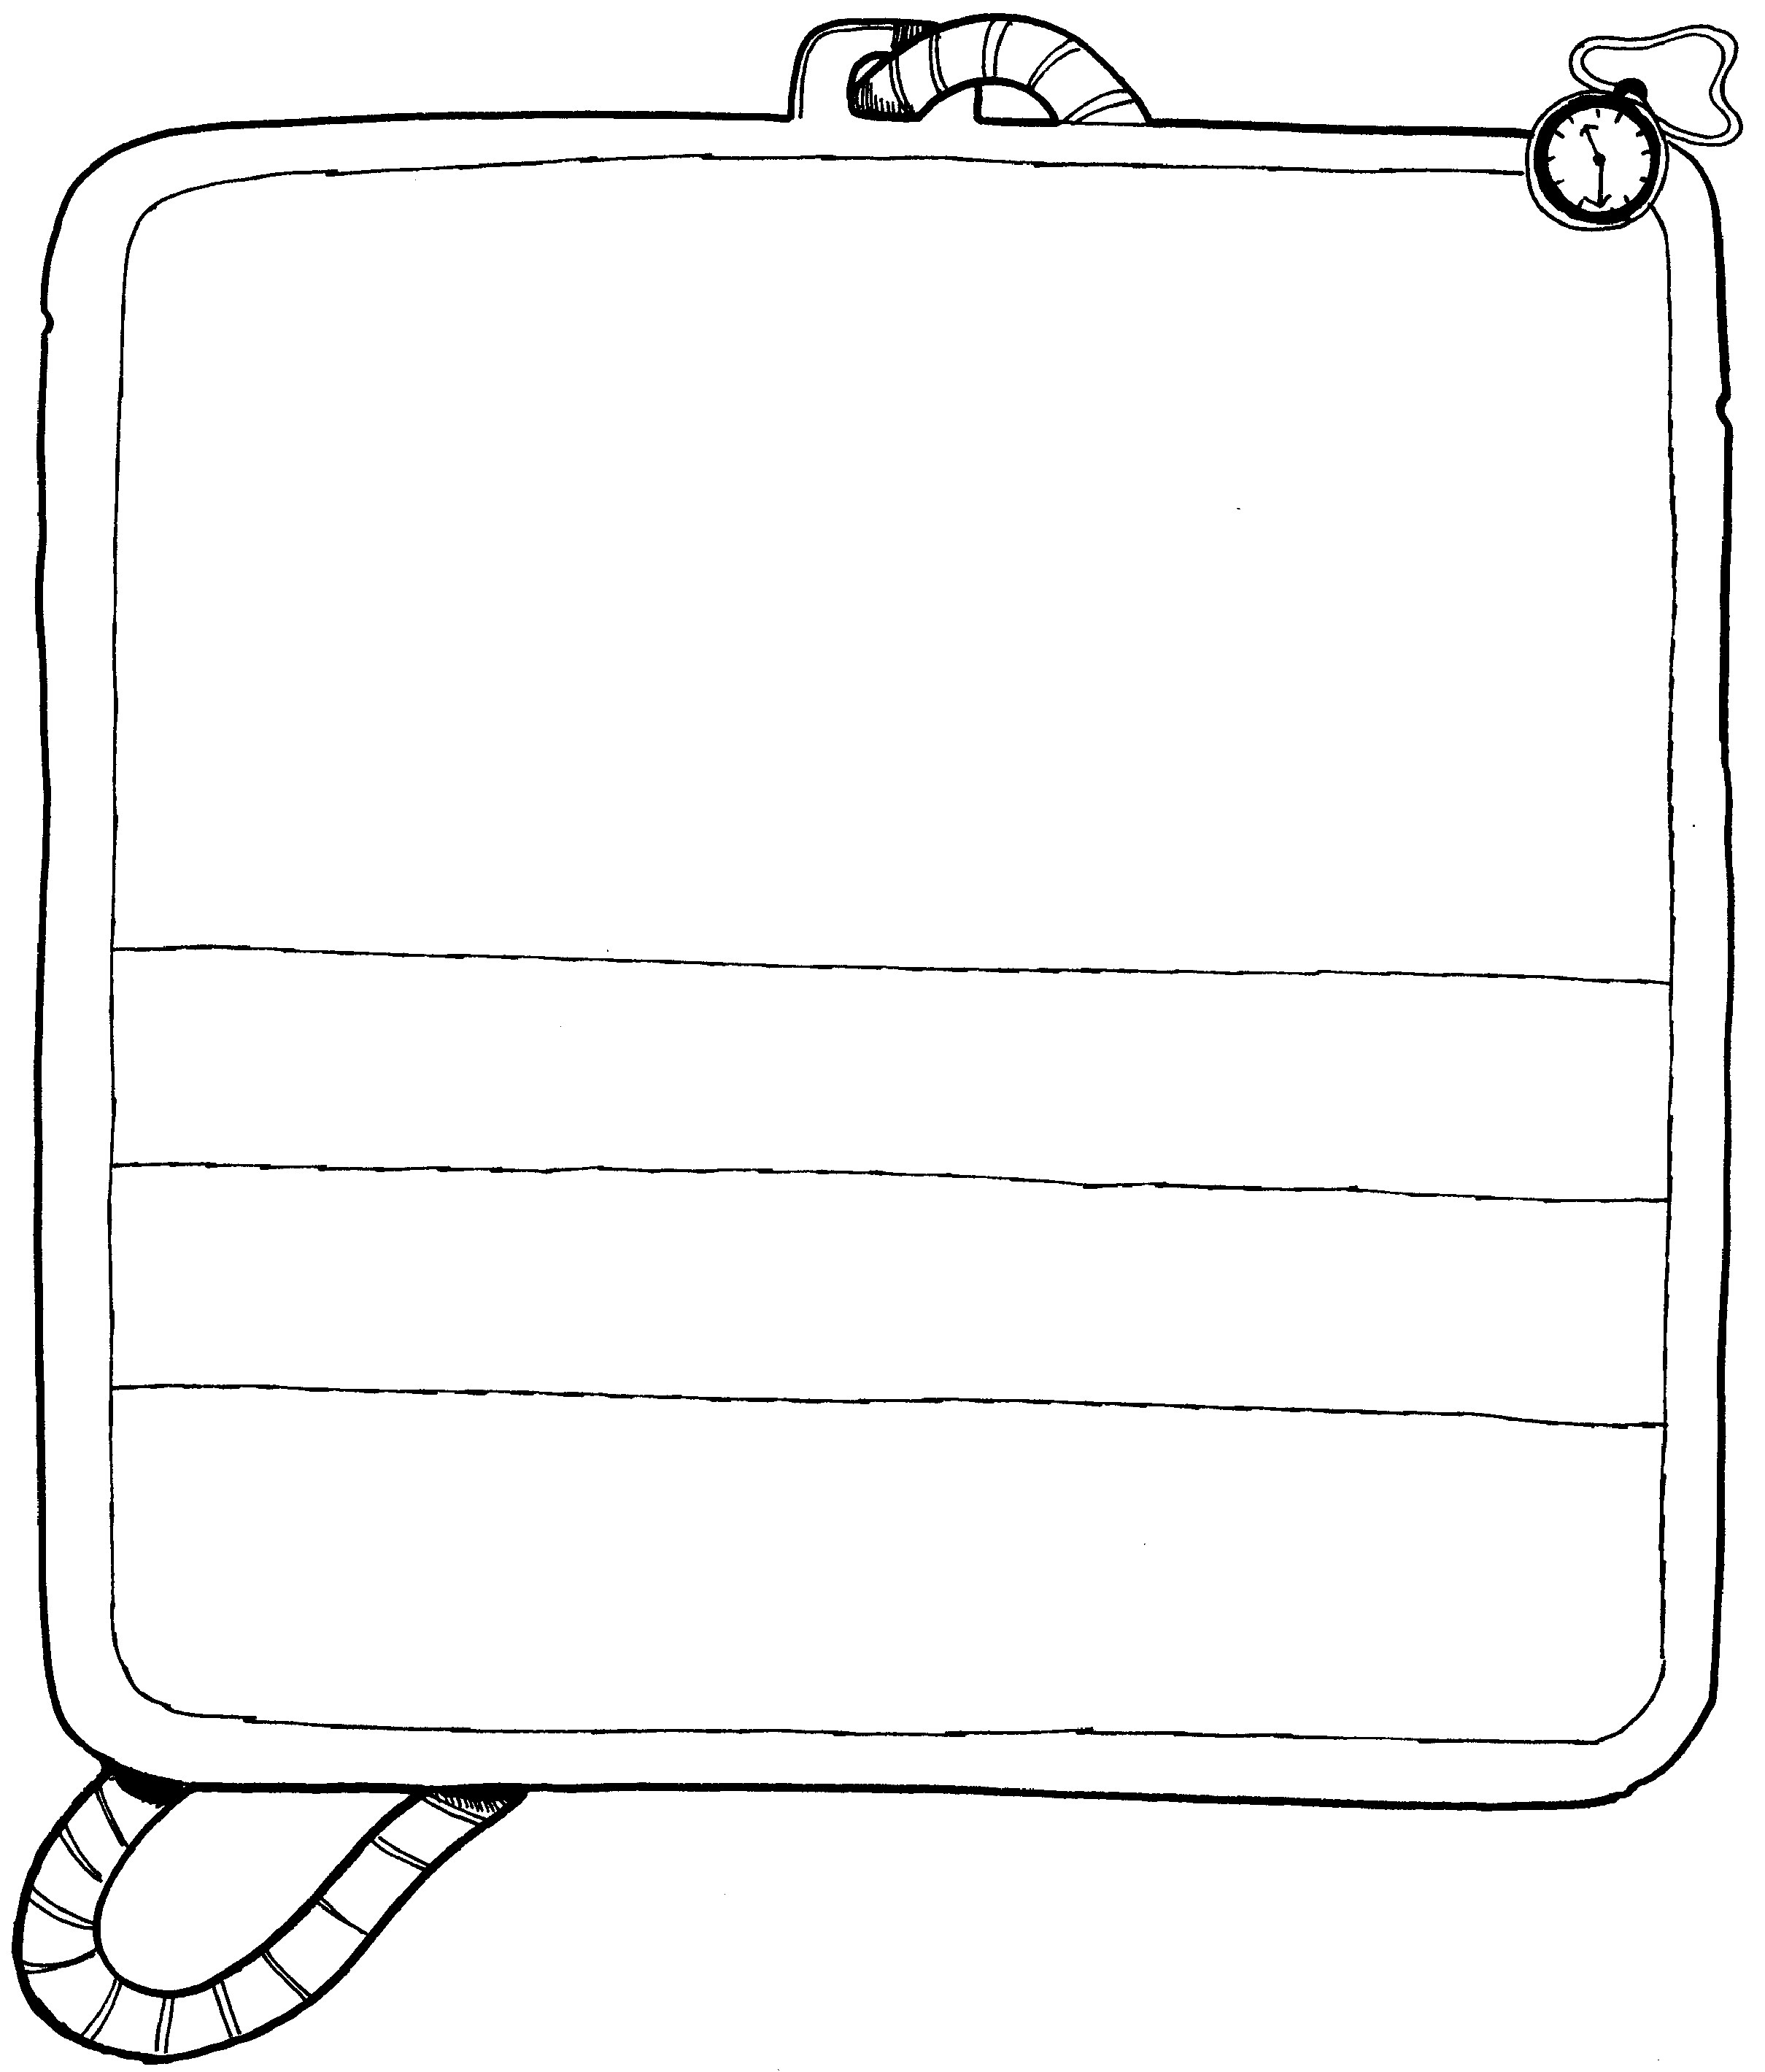
★畫下計時器的外形或貼上圖片：
★發明者：
★使用方法：
★計時器的優缺點：



時 間 的 價 值
班級： 年 班 座號： 號 姓名：
四
年
班
姓
名
「一寸光陰一寸金」是勉勵我們要珍惜有限的時間。你能有效的運用自己的時間嗎？請你回答後，再仔細想想自己是否浪費了寶貴的時間。

我一秒鐘可以做到的事情：

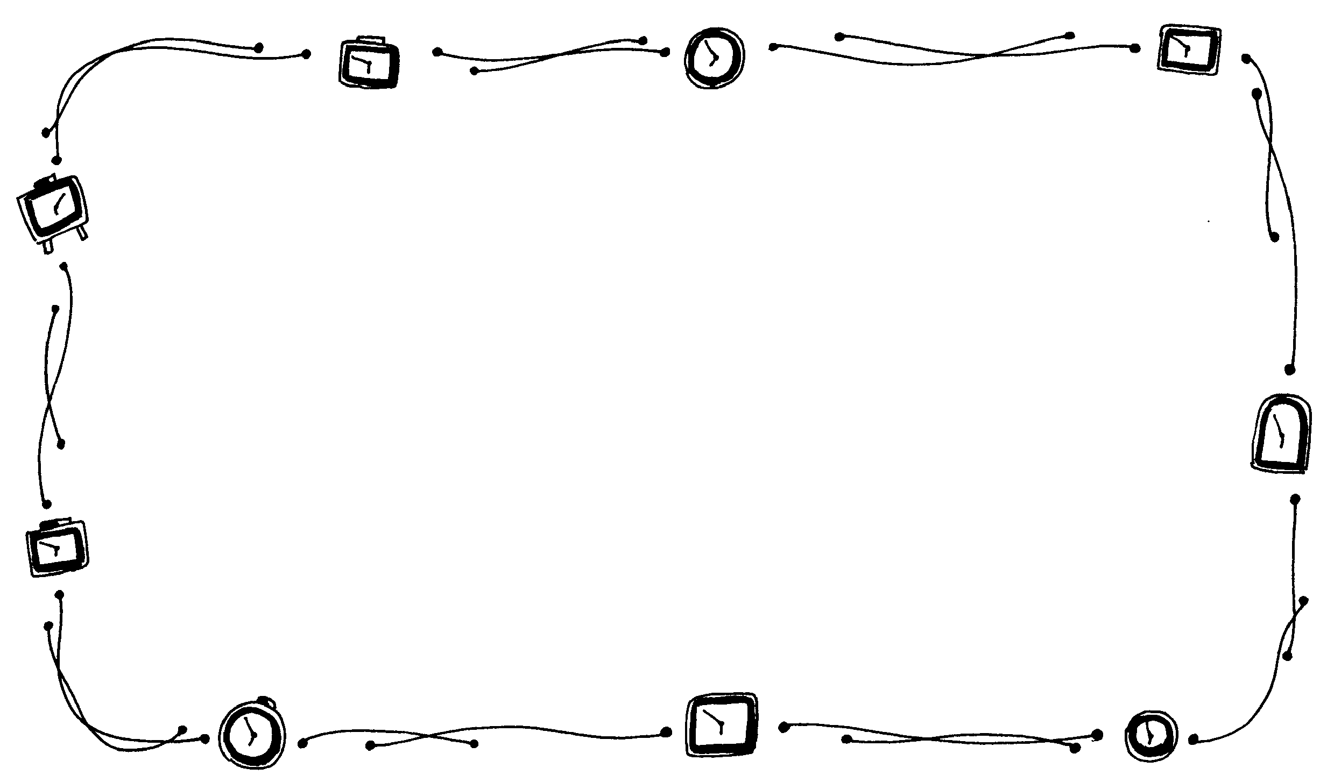
我一分鐘可以做到的事情：


我一小時可以做到的事情：


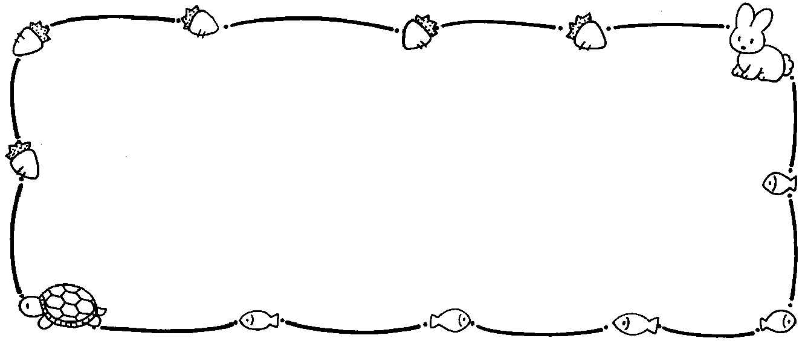
我一天可以做到的事情：
我覺得我運用時間的方法：□妥善運用 □可再進步一點
因為：


班級： 年 班 座號： 號 姓名：
四
年
班
姓
名
話 說 台 灣 原 住 民

小朋友，今天我們要介紹你認識「台灣原住民」喔！請你仔細尋找相關補充資料，並回答下列的問題：
- 請你畫出台灣原住民的分布位置圖：

評 量 項 目 | 學生自評 | 家長複評 | 教師評量
1.我會分辨危險情境與行為。
2.我會說出預防危險事件的方法。
3.我會愉快地參與活動。

- 台灣原住民常有的活動有：


- 台灣原住民的相關故事：




順 益 台 灣 原 住 民 博 物 館 走 一 回
班級： 年 班 座號： 號 姓名：

透過「原住民博物館之旅」，相信可讓您更為了解台灣族群的特性及文化，藉由下列內容的完成，讓自己體認保護文化及尊重不同族群的重要性。
- 注意事項：1.要尊重館藏，不隨意觸摸展示品。
2.遵守秩序保持禮貌，不大聲喧嘩。
3.認真參觀並詳實紀錄。
一、請寫出「九族」的名稱及主要生活區域。



二、每個族群都有屬於自己的獨特文化及特性，你知道以下各分屬哪個族群嗎？把代號填入（ ）中。（可複選）
ㄅ.由於居住平地，較早接受漢人的農業知識。
ㄆ.「紋面」的特有藝術。
ㄇ.傳統服飾繁複華麗，配戴百合花為其特殊裝扮。
ㄈ.傳頌世界的台灣歌謠「高山青」所描述的高山兒女。
ㄉ.百步蛇紋和人頭紋的特有紋飾。
ㄊ.清朝康熙年間，協助逮捕朱一貴之亂的餘黨，被冊封為王。
ㄋ.曾發生1930年的「霧社抗日事件」。
ㄌ.每年舉行一次的「矮靈季」
ㄍ.典型的海洋民族，獨木舟造型世上獨樹一幟，主屋建在地穴中。
ㄎ.曾在1952年由日本音樂學者黑澤隆介紹「八部之音」至聯合國文教組織。

（ ）泰雅族
（ ）鄒 族
（ ）布農族
（ ）排灣族
（ ）魯凱族
（ ）阿美族
（ ）卑南族
（ ）賽夏族
（ ）雅美族(達悟族)

三、我們應該用怎樣的態度去面對所有族群的文化特色。就像九族中有許多族群以狩獵為傳統，在「保育意識」高漲的今天，您認為如何在兼顧現代潮流中同時又能保存傳統文化。
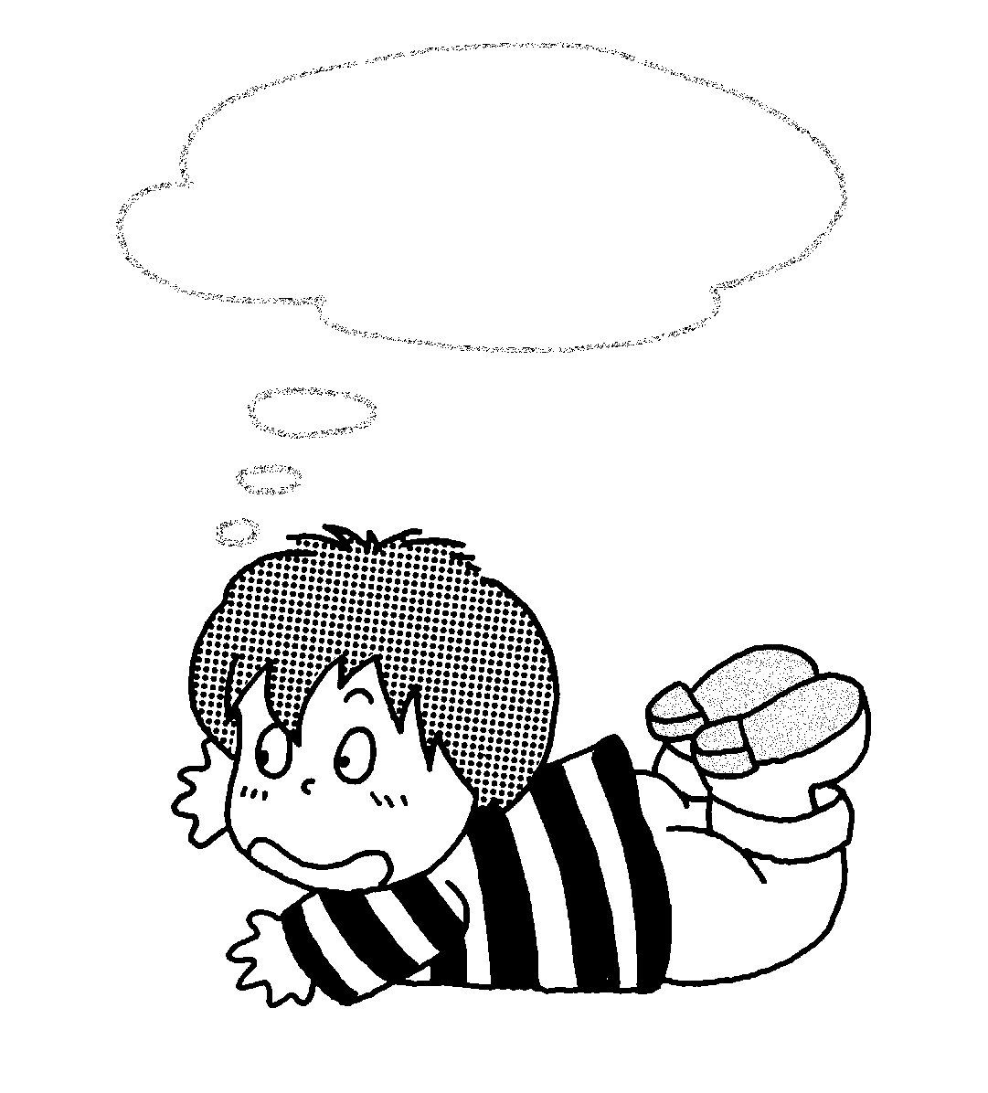
我想……

四、請貼上一張這次參訪活動的照片，並把你的參訪心得與大家分享。
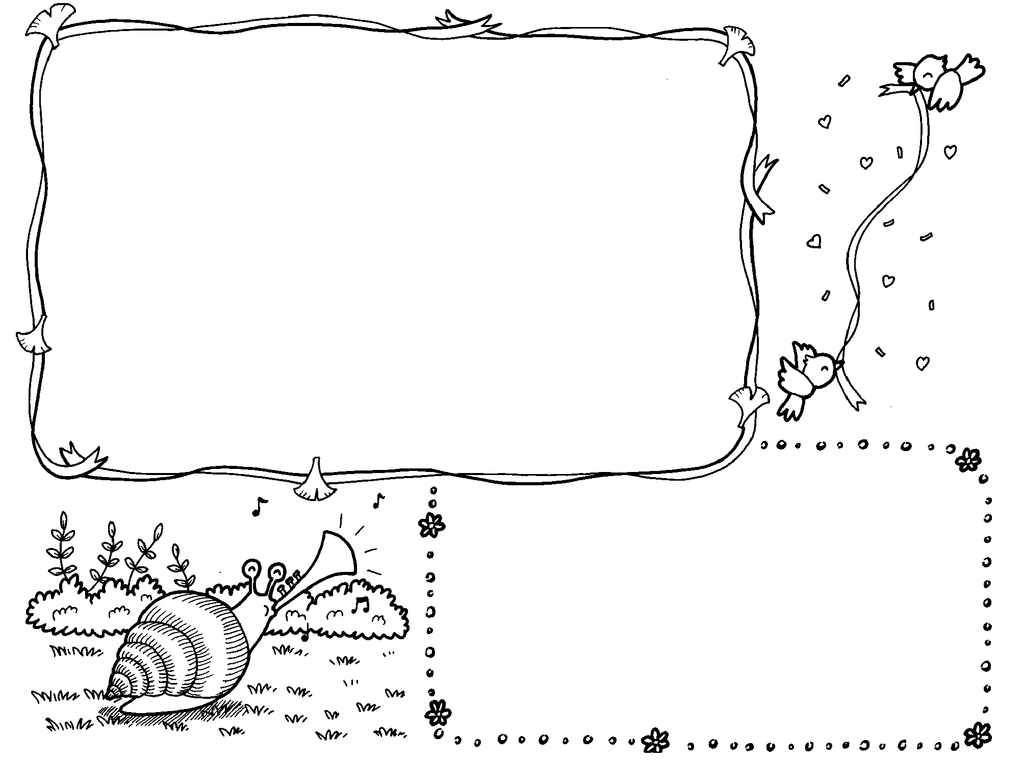

貼上最喜歡的照片

心得分享：

臺北市萬華區龍山國小95學年度下學期學校特色課程教學活動設計【四】
四 年級鄉土教學
一、編寫者：四年級教學群
二、主題名稱：家鄉的自然環境
三、編寫理念：
維護自然環境是全球的共識，而且大自然與生活息息相關，我們人類屬於大自然的一份子，卻也是帶給大自然最多傷害的人。現代的學童接觸大自然的機會越來越少，常無法感受到大自然的奇妙之處，更無法對大自然產生情感，進而愛護、保護之。所以本統整主題活動中，首先讓學童感受家鄉的自然環境的多采多姿，進而認識家鄉的自然環境賦予我們的重要資源，希望學童能從中感受出家鄉的自然環境對我們的重要性，學會感恩關懷自然界；並透過相關的藝術課程，如：動物音樂、動物戲劇及大自然生態環境創作，培養愛護家鄉的自然環境，維護自然生態的觀念。
四、計劃內容：
主題  名稱 | 相關學  習領域 | 學習目標 | 教學活動或重點 | 節數  安排 | 評量方式
家 鄉 的 自 然 環 境 | 國語、藝術與人文 | - 認識奇妙的自然環境。  - 能體驗人類生活環境與自然生態的依存關係。  - 知道保護自然生態與資源的重要性。  - 能愛護家鄉的自然環境。  - 透過各種素材感受與表現自然環境的生態之美。  - 培養關懷家鄉自然環境的情懷。  - 培養感謝與珍惜家鄉自然環境的情操。 | 【活動一】活力蓬勃大自然  1.教師引導學童了解家鄉中有許多美好的自然環境，不時且不斷地以各種樣式展現她美麗的面貌與風釆。  2.教師進行國語第四課「蒲公英」說話 教學，引導學童藉由對課文的賞析，體會「蒲公英」所傳達出的生命，鼓勵學童效法它的精神，進而了解植物與人類生活的關係。  3.進行「動物小百科」學習單，請學童選擇一種自己最喜歡的動物，並蒐集動物的相關資料加以整理。  4.教師引導學童進行「動物小百科」學習單的分享活動，藉此增進學童對動物的認識與了解。  5.教師引導學童了解大地的動物與植物和人們一樣，都是大地的一份子，人們沒有權利為一己之私而破壞了自然生態，藉此培養學童愛護自然生態，維護自然環境的人文素養，讓我們為後代子孫共同營造一個更為美好的生活空間。 | 3 | 1.觀察程度  2.團體討論  3.學習單  4.發表  5.分工合作  6.學習態度
家 鄉 的 自 然 環 境 | 社會、國語 | - 認識家鄉的自然 環境。  - 能體驗家鄉生活環境與自然生態的依存關係。  - 知道保護自然生態與資源的重要性。  - 能愛護家鄉的自然環境。  - 培養關懷家鄉自然環境的情懷。  - 培養感謝與珍惜家鄉自然環境的情操。 | 【活動二】危機總動員  1.教師引導學童了解家鄉資源利用對家鄉產生的影響，進而引導學童建立使用資源應有的正確態度與觀念，了解在規畫家鄉資源利用時，仍應兼顧自然生態的維護。  2.教師進行國語第五課「大地的衣裳」說話教學，引導學童了解植物對環境與生活的貢獻，進而引導學童培養珍惜大地資源的情操。  3.教師引導學童了解大地與人類一樣擁有生存的權利，所以我們應該要愛惜大地，尊重大地的生命之權，並且鼓勵學童在日常生活之中以具體行動保護大地，讓大地常保美好的一面，培養學童珍惜資源與愛護自然環境的情操。 | 3 | 1.觀察程度  2.團體討論  3.學習單  4.發表  5.分工合作  6.學習態度
家 鄉 的 自 然 環 境 | 國語、社會 | - 認識家鄉的自然 環境。  - 能體驗家鄉生活環境與自然生態的依存關係。  - 知道保護自然生態與資源的重要性。  - 能愛護家鄉的自然環境。  - 培養關懷家鄉自然環境的情懷。  - 培養感謝與珍惜家鄉自然環境的情操。 | 【活動三】營造美麗新樂園  1.教師引導學童了解資源與人類生活的關係，並培養學童建立使用資源的正確態度與方法，使資源能永續利用。  2.教師進行國語第六課「探訪原生植物園」說話教學，引導學童效法原生植物所展現出的堅強生命力的精神，且了解與感謝原生樹種對我們的貢獻與幫助，進而鼓勵學童關心環境、愛護大自然。  3.進行「營造新樂園」學習單，請學童查詢臺灣政府與民間機構為保護特殊自然景觀而成立的保護區或機構。  4.教師請學童進行「營造新樂園」學習單的分享活動，引導學童認識更多臺灣特有自然景觀的相關資料。  5.教師引導學童了解大地資源有限，應善用資源，才能使我們的生活更美好，也更豐足。與大地和平共存，才能使我們擁有良好的生活空間，並鼓勵學童珍惜與愛護大地所有的一切。 | 3 | 1.觀察程度  2.團體討論  3.學習單  4.發表  5.分工合作  6.學習態度
家 鄉 的 自 然 環 境 | 藝術與人文 | 1.透過各種素材感受與表現大自然的生態之美。  2. | 【活動四】大自然樂章  1.教師引導學童透過模仿動物的肢體動作及欣賞動物音樂，培養學童喜愛動物、愛護大自然生命的方法。  2.教師播放大自然各種聲音的CD，了解大自然的聲音的功能，鼓勵學童時常運用五官觀察與體會大自然的美好。  3.教師引導學童了解大自然所提供給人們的美好樂章，鼓勵學童在學習與忙碌之餘，能細心體會與聆聽大自然合奏的生命樂章，感受大自然的美好，進而培養學童愛護大自然與關懷大自然的情操。 | 2 | 1.觀察程度  2.團體討論  3.學習單  4.發表  5.分工合作  6.學習態度
家 鄉 的 自 然 環 境 | 藝術與人文、自編 | 1.能體驗人類生活環境與自然生態的依存關係。  2.能體驗人類生活環境與自然生態的依存關係。  3.透過各種素材感受與表現大自然的生態之美。  4.培養關懷家鄉的自然環境的情懷。  5.能體會自然界所傳達的生命力並熱愛家鄉的自然環境。  6.培養感謝與珍惜家鄉的自然環境的情操。 | 【活動五】大地守護神  1.教師發下「大地守護神」學習單，並說明學習單。  2.教師指導學童以戲劇方式呈現「大地守護神」學習單的成果。  3.教師引導學童進行演出後的討論活動，引導學童了解生態環境與動植物的關係，進而引導學童了解保護環境的重要性，並鼓勵學童在日常生活中落實保護環境的行動。  4.教師引導學童了解地球只有一個，我們應共同為維護自然景觀與生態而努力，讓我們擁有一個良好的生活空間，培養學童愛護自然環境與生活資源的情操。 | 4 | 1.觀察程度  2.團體討論  3.學習單  4.發表  5.分工合作  6.學習態度





動 物 小 百 科
班級： 年 班 座號： 號 姓名：
四
年
班
姓
名

動物活躍奔放的大地，是最有活力與生命力的，而這群令大地充滿活力的動物們，你最喜歡牠們之中的哪一種呢？請你想想看，並且看看你了解牠們多少？
四、牠主要分布的地方有：

一、我最喜歡的動物是： 。
二、我最喜歡牠的原因是：



三、請你畫出牠的樣子或貼上照片：

評 量 項 目 | 學生自評 | 家長複評 | 教師評量
1.我會分辨危險情境與行為。
2.我會說出預防危險事件的方法。
3.我會愉快地參與活動。


五、牠的主食有：
六、牠喜歡（□獨自 □團體）生活，因為：


七、牠的外形特徵是：
八、牠最特別的行為或習慣是：
九、牠最怕的事物是：

營 造 新 樂 園
班級： 年 班 座號： 號 姓名：
四
年
班
姓
名
由於地球生態環境的改變，有許多動植物正瀕臨絕種的困境，而世界各國的保育人士，為了保護地球上稀有的動植物，都不遺餘力的為保護它們而努力著，而臺灣政府為了保護臺灣島上的稀有的動植物，也成立了許多生態保護場所。你知道有哪些場所嗎？請你查查看，並與同學分享你所查到的資料喔！


一、場所名稱： 。
二、位置：
三、保育的對象：
四、請寫出保育對象的特徵或是畫出保育的對象：

五、成立這個保護場所的動機與原因是：
六、保護這些保育對象的方法有：
七、請簡單介紹這個保護場所的景觀特點：

大 地 的 守 護 神
班級： 年 班 座號： 號 姓名：
四
年
班
姓
名

小朋友，請你和伙伴一同創造一個解救大自然的故事，在故事中，請寫出一項你們覺得大自然遭受到的最大的危險，試著想像與描述動植物對這項危機的感想，並思考解救它們的方法，最後再試著將這個故事以表演的方式呈現出來喔！
壹、故事大綱：
一、大自然所面臨的危險（請概述造成的景象）：
二、萬物的反應（請以擬人法的方式寫出）：
三、解決這項危機的方法有：

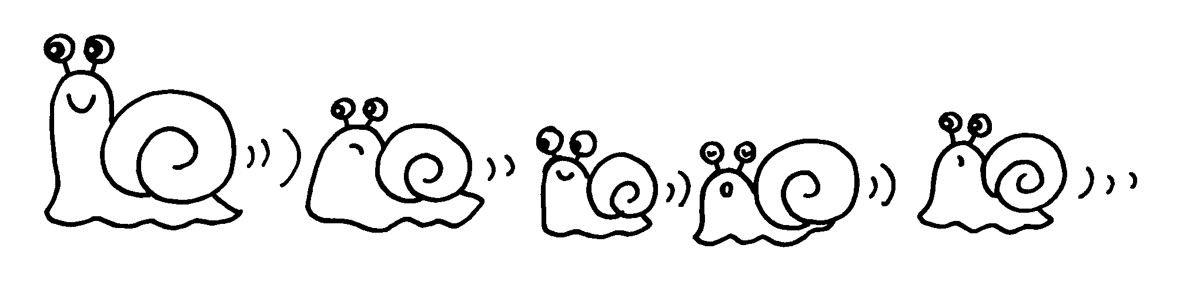

貳、話劇表演準備工作：
一、故事人物及角色分配：
故事人物 | 扮演人 | 故事人物 | 扮演人
二、工作分配與執行成果：
伙伴名稱
工作項目
工作執行滿意度
□很好 □不錯
□尚可 □需努力
□很好 □不錯
□尚可 □需努力
□很好 □不錯
□尚可 □需努力
□很好 □不錯
□尚可 □需努力

參、檢討與心得
一、合作無間：
伙伴名稱 | 我想對他說的一句話 | 評分
二、我對這次活動的感覺與想法：



